致青春活动—爱的大讨论

七二班德育活动

今天，常州理工学院的大学生们第二次进入到我们的班级，带领学生进行了丰富多彩的新一轮活动。

活动开始，指导老师按照学生的报数情况，把他们分成香蕉苹果橘子西瓜四组，进行对歌比赛，要求每个组的代表唱一句和抽到主题相关的歌，包括祖国之爱，亲情之爱，男女之爱，友情之爱，同学们唱的非常欢快，也非常积极。

接着是第二个爱与爱情的价值投票，选一个选票最多的价值观进行辩论。自由产生正方与反方并罗列原因，每组派代表对正反方的证据观念整理后分享。可供选择的四个议题有：学神谈恋爱利大于弊还是弊大于利，一见钟情的感情不会长久，在一个家庭里男人应该承担养家的主要责任，在恋爱中男人应该是主动的一方。学生们选择最多的是第一个话题，于是他们就这个话题展开了激烈的讨论，最后指导老师以斯滕伯格的爱情三角收尾结束了讨论，告诉同学们中学生们的三角仅仅偏于亲密与激情，却无法承担责任，给出承诺。

之后，老师又让同学们把各自心目中的男神女神标准写在两边供同学们参考，找到两边的共同要求就是“高学历，高情商”可见努力并且会与人相处的人最受当代男生女生欢迎。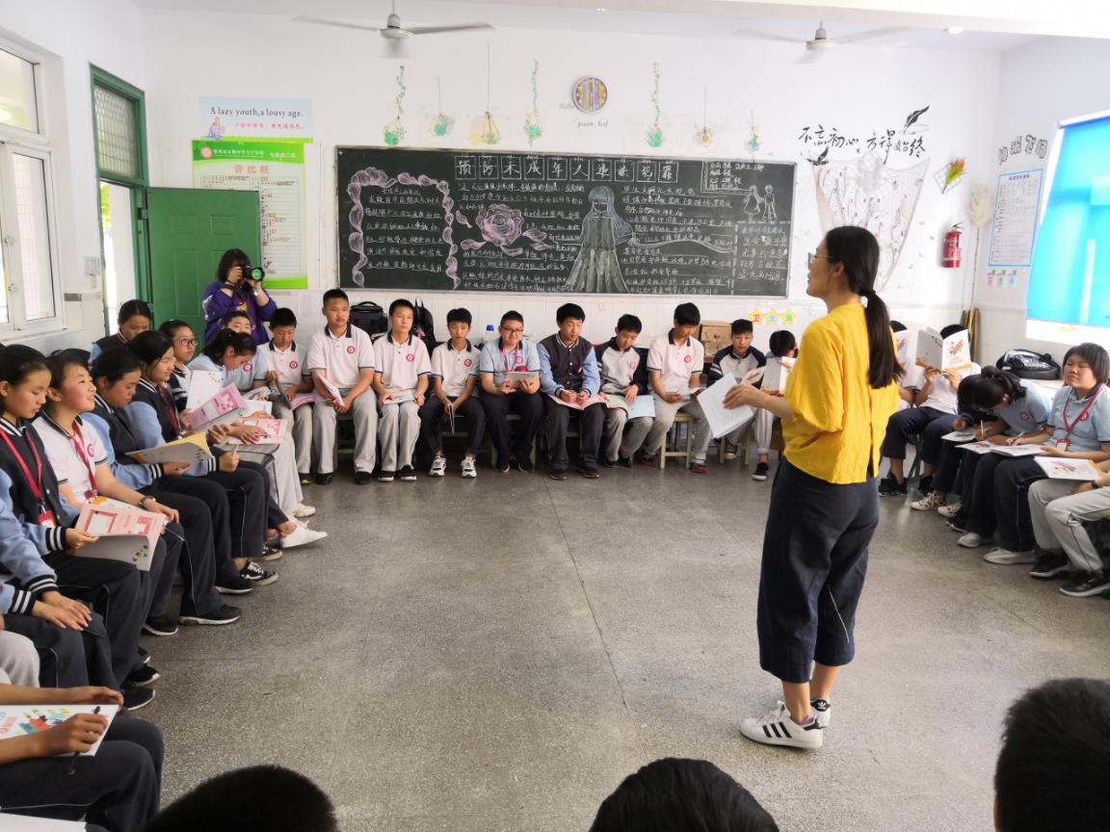

图/文

张欣纯

2019/5/30